按钮（按钮工具栏）
在富文本编辑器中，将按钮组分组排列在一起，比如说复制、剪切和粘贴一组；左对齐、中间对齐、右对齐和两端对齐一组，如下图所示：
HYPERLINK "http://img.mukewang.com/53e45edc00019ad308600101.jpg" 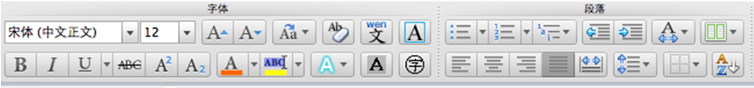
那么Bootstrap框架按钮工具栏也提供了这样的制作方法，你只需要将按钮组“btn-group”按组放在一个大的容器“btn-toolbar”中，如下所示：
<div class="btn-toolbar">
<div class="btn-group">
…
</div>
<div class="btn-group">
…
</div>
<div class="btn-group">
…
</div>
<div class="btn-group">
…
</div>
</div>
实现原理主要是让容器的多个分组“btn-group”元素进行浮动，并且组与组之前保持5px的左外距。代码如下：
/*源码请查阅bootstrap.css文件第3162行～第3173行*/
.btn-toolbar {
margin-left: -5px;
}
.btn-toolbar .btn-group,
.btn-toolbar .input-group {
float: left;
}
.btn-toolbar > .btn,
.btn-toolbar > .btn-group,
.btn-toolbar > .input-group {
margin-left: 5px;
}
注意在”btn-toolbar”上清除浮动。
/*源码请查阅bootstrap.css文件第5062行*/
.btn-toolbar:before,
.btn-toolbar:after｛
display: table;
content: " ";
｝
.btn-toolbar:after{
clear: both;
}
运行效果如下：
HYPERLINK "http://img.mukewang.com/53e462020001bd2e08240084.jpg" 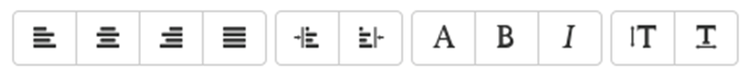
按钮组大小设置
在介绍按钮一节中，我们知道按钮是通过btn-lg、btn-sm和btn-xs三个类名来调整padding、font-size、line-height和border-radius属性值来改变按钮大小。那么按钮组的大小，我们也可以通过类似的方法：
☑ .btn-group-lg:大按钮组
☑ .btn-group-sm:小按钮组
☑ .btn-group-xs:超小按钮组
只需要在“.btn-group”类名上追加对应的类名，就可以得到不同大小的按钮组。如下所示：
<div class="btn-toolbar">
<div class="btn-group btn-group-lg">
…
</div>
<div class="btn-group">
…
</div>
<div class="btn-group btn-group-sm">
…
</div>
<div class="btn-group btn-group-xs">
…
</div>
</div>
运行效果如下所示：
HYPERLINK "http://img.mukewang.com/53e4632b0001bb2808230100.jpg" 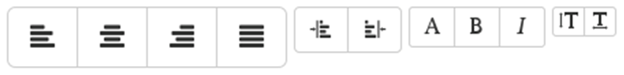
实现上图效果样式代码如下：
/*源码请查阅bootstrap.css文件第2320行～第2340行*/
.btn-lg,.btn-group-lg> .btn{
padding: 10px 16px;
font-size: 18px;
line-height: 1.33;
border-radius: 6px;
}
.btn-sm,.btn-group-sm> .btn {
padding: 5px 10px;
font-size: 12px;
line-height: 1.5;
border-radius: 3px;
}
.btn-xs,.btn-group-xs> .btn{
padding: 1px 5px;
font-size: 12px;
line-height: 1.5;
border-radius: 3px;
}

任务
我来试试:完成下面任务
编写代码实现按钮工具栏效果，效果图：
HYPERLINK "http://img.mukewang.com/53e4632b0001bb2808230100.jpg"
备注:这一小节没有正确性验证，请查看结果窗口与任务所给的结果图片是否一致，从而判断输入代码是否正确。

